UNIVERSIDAD DE EL SALVADOR
FACULTAD DE INGENIERÍA Y ARQUITECTURA
ESCUELA DE INGENIERIA DE SISTEMAS INFORMATICOS


TÍTULO DEL PROYECTO:
Implementación de un Sistema de Información Gerencial para la Toma de Decisiones Comerciales de la Empresa
Grupo Comercial SkyHigh

PRESENTADO POR EQUIPO 06:
Sánchez Ávila, Heinrich Antonio (Coordinador) | SA04005 | 100% participación
Sánchez Hidalgo, Marvin Alexander | SH12025 | 100% participación
Turcios Chávez, Diego Sebastián | TC16012 | 100% participación
Urquilla Ruiz, Leonel Wilfredo | UR18001 | 100% participación
Urquilla Ruiz, Pedro Juan Pablo | UR04002 | 100% participación

PARA LA CATEDRA DE:
SISTEMAS DE INFORMACION GERENCIAL
TUTOR:
Ing. David Otoniel Rodríguez Ayala
CICLO/AÑO:
01/2022

Ciudad Universitaria, San Salvador, 11 de junio de 2022.
Contenido
Introducción 3
Título del Proyecto 4
Definición del problema 4
Descripción del Sistema 4
Objetivo general 5
Objetivos específicos 5
Justificación 5
Alcances 6
Limitaciones 6
Diagrama del Sistema 6
Descripción de los Módulos del Sistema 7
Perfil del equipo consultor 7
Descripción del inventario tecnológico a utilizar (Hardware y Software) 10
Descripción de los actores claves de la organización 10
Matriz FODA 11
Especificaciones técnicas del Hardware y Software para la implementación del proyecto. 12
Diagramas de Casos de Uso 13

Introducción
A nivel gerencial es muy importante contar con suficiente información que permita a cualquier corporación tomar decisiones que son de utilidad ya sea para mantener o corregir el rumbo de la compañía; los informes gerenciales son parte importante para conocer el estado en el cual se encuentra la empresa en estudio y brindarán la información suficiente para tomar acciones correspondientes. Es por ello que en el presente documento se detallan una serie de puntos a conocer para desarrollador un sistema de información que permita generar diferentes informes gerenciales.
La empresa a la cual se le desarrollará el sistema se dedica a las ventas de electrodomésticos y artículos para el hogar, es por ello que el sistema genera los siguientes reportes: Informe de ventas mediante el KPI de número de ventas, Informe de los productos más vendidos por zona o sucursal, Informe a promociones con base a productos vendidos e Informes de clientes clave o clientes mayoreo. Con estos informes nos aseguramos que el sistema brindará la suficiente información que permitirá a la alta directiva mantener o corregir el rumbo de la empresa.
Para conocer de manera interna el sistema de información a desarrollar en este documento se describen aspectos muy importantes entre los cuales daremos a conocer el problema de la empresa que se va a atacar y al cual daremos solución con la implementación de dicho sistema, cuáles son los alcances y cuales son limitaciones que se visualizan en el desarrollo del proyecto, se presenta además una descripción del sistema, diagrama que permita conocer a simple vista los módulos que conformarán el sistema, se darán a conocer los perfiles del equipo informático encargado del desarrollo, se describe el inventario tecnológico de los desarrolladores, los actores clave de la empresa, entre otros aspectos importantes como las especificaciones técnicas del hardware y software para implementar el proyecto y el diagrama de casos de uso.

Título del Proyecto
Implementación de un Sistema de Información Gerencial para la Toma de Decisiones Comerciales de la empresa Grupo Comercial SkyHigh.

Definición del problema
La expansión comercial de la cadena de tiendas comerciales del Grupo Comercial SkyHigh es gracias a la implementación de equipos comerciales en cada país cuyas metas de ventas han sido superadas en los últimos 25 años. La compañía cuenta con presencia en 7 países en la región: Belice, Guatemala, El Salvador, Honduras, Nicaragua, Costa Rica, Panamá.
Los directivos de la compañía están interesados en tener un módulo dentro de su sistema que permita la generación de informes gerenciales.
Actualmente ellos tienen desarrollado un ERP desarrollado por su equipo de IT, con los módulos de Ventas, Inventarios, Compras, Clientes, Proveedores, Precios y Promociones por lo que el sistema a desarrollar debe de integrar a los módulos existentes para poder obtener los insumos necesarios y presentar la información que se requiera.
Se necesita que la información pueda ser consultada de manera rápida y sencilla, para conocer la tendencia de ventas relacionada con las campañas lanzadas a través del departamento de Mercadeo.
Actualmente cada sucursal tiene una instalación completa del sistema donde se registran las ventas, pagos, proveedores y clientes nuevos; y mediante un mecanismo de integración de datos se registra toda esa data en una base de datos centralizada.
El acceso desde el servidor en la nube hasta la base de datos alojada en su data center será por medio de un acceso VPN, dicha VPN ya está montada y configurada por su equipo de IT y serán ellos los que nos darán dicha configuración.

Descripción del Sistema
Implementar un sistema de información gerencial para la compañía pretende recopilar, convertir y clasificar los datos que proporcionan los sistemas de ventas de cada sucursal y transformarlos en información de utilidad a través de diferentes informes, diseñados para proporcionar información comercial clave para los directivos y para los gerentes de venta de cada país.
El sistema a desarrollar contempla la visualización inmediata de Productos, contiene un módulo para poder visualizar los Productos de alta demanda en cada país y los productos más vendidos en cada sucursal.
Proporciona un módulo de visualización de Sucursales en la que podrá analizar los Clientes corporativos a los cuales se les vende mayoritariamente los productos, así como el módulo de visualización de Proveedores, Vendedores y Promociones implementadas en cada país y sucursal.
La ejecución de informes por medio del sistema de información general permitirá tener un conocimiento amplio de la realidad actual de cada país y sucursal.
En cada módulo podrá controlarse el acceso a la información por medio de la debida autenticación de usuarios y roles de administración.

Objetivo general
Desarrollar e integrar un módulo para un sistema informático existente, que muestre reportes e informes de información gerencial sobre el departamento de ventas de la empresa Grupo Comercial Skyhigh.

Objetivos específicos
- Desarrollar un módulo para un sistema informático existente, que permita consultar información acerca de las ventas realizadas, productos, clientes, sucursales, promociones, entre otros, según criterios especificados.
- Integrar el sistema de información gerencial a desarrollar con el sistema ya existente en el Grupo Comercial Skyhigh.
- Agilizar el proceso de toma de decisiones del Grupo Comercial Skyhigh mediante el desarrollo del sistema informático.

Justificación
La digitalización de las empresas ha sido un tema que ha ido captando cada vez el interés de muchas empresas multinacionales, grandes empresas locales, empresas dedicadas al entretenimiento debido a las bondades y las ventajas competitivas que ofrece la digitalización de los servicios de las mismas.
La pandemia del COVID 19 dio paso al boom de esta tendencia debido a las restricciones de circulación impuestas muchas empresas optaron por mudar sus servicios de manera virtual, a través de internet o utilizar paginas para promocionar sus servicios y productos. La digitalización no solo permite un desplazamiento físico de los servicios, dando apertura a un mayor alcance no solo dentro de la localidad de la empresa sino también internacionalmente por medio de páginas web y servicios a través de internet.
Estos sistemas de información o software utilizados para la creación de páginas web para promocionar y ofrecer servicios van siendo cada vez más comunes y un tema de discusión más frecuente entre los CEOS y ejecutivos empresariales. Esto puede percibirse con la automatización completa o parcial de los procesos de una empresa, la implementación de los sistemas CRM (Customer Relationship Management) para el manejo de la información de los clientes y las ventas, la implementación de ERP (Enterprise Resource Planning ) entre otros.
Con todo este auge de la digitalización entre la pregunta ¿Pueden los sistemas de información producir informes o algún tipo de información que pueda ser de utilidad para la toma de decisiones de una empresa?
Los sistemas de información tienen la capacidad de producir información que pueda ser clave para la toma de decisiones, todo depende de cómo estos sistemas se implementen y utilice la información que le suministra la empresa o el organismo que lo implementa. Un ejemplo de estos es un sistema que tenga acceso a las ventas y sea capaz de producir un informe de las ventas mensuales o anuales, muestre los productos más vendidos, muestre los KPI de los vendedores y la tendencia de la demanda de sus productos.
Los sistemas de información si poseen la capacidad de generar informes gerenciales y la implementación de estos puede significar una ventaja competitiva critica al momento de impactar el mercado, ya que estos no solo pueden proporcionar información de vital importancia para los ejecutivos y la gerencia de una empresa, sino que también puede brindar un nuevo panorama de la empresa y el ambiente con el que esta se relaciona y convive.

Alcances
- Desarrollar un módulo para un sistema informático utilizando tecnologías web y servidores con arquitectura en la nube.
- Desarrollar un módulo de seguridad para usuarios del sistema informático.
- Acceder a la base de datos ya existente de la empresa como insumo para generar los informes gerenciales.
- El sistema de información obtendrá los datos de ventas de todas las sucursales de la empresa con presencia en los 7 países de la región: Belice, Guatemala, El Salvador, Honduras, Nicaragua, Costa Rica, Panamá.

Diagrama del Sistema

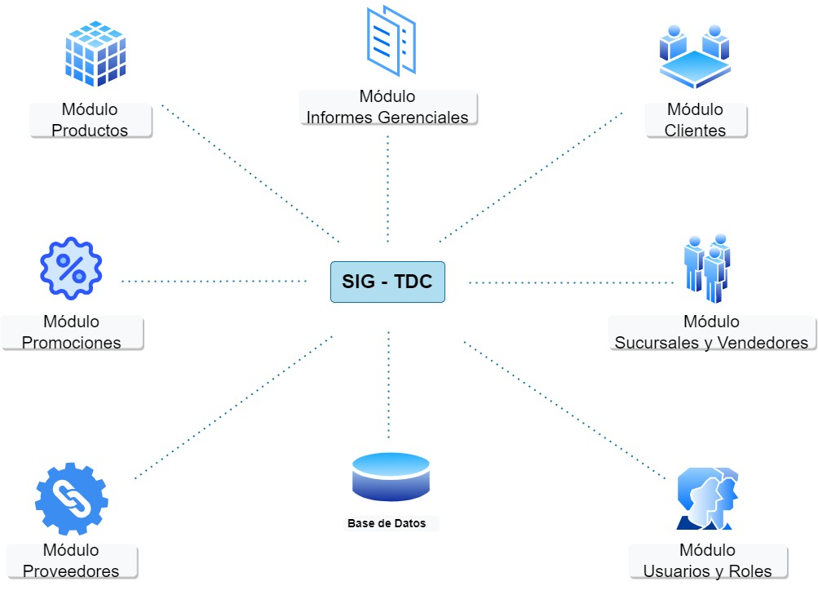
Fig. 1. Diagrama del Sistema de Información Gerencial para la Toma de Decisiones Comerciales SIG-TDC

Descripción de los Módulos del Sistema
Módulo | Descripción
Informes Gerenciales | Ejecuta los informes gerenciales de Ventas, clasificados para visualizar distintos indicadores comerciales:  - Informe de Ventas de un período  - Productos más vendidos por zona y/o sucursal  - Informe de promociones con base a productos vendidos
Productos | Maestro de Productos, contiene toda la información general y características específicas de cada producto
Clientes | Maestro de Clientes contiene toda la información general del cliente, números de contacto, clasificación del cliente etc.
Sucursales y Vendedores | El módulo de sucursales contiene toda la información de las sucursales e información de los agentes vendedores en cada país.
Precios y Promociones | Este módulo permite hacer análisis de precios con base a la ubicación y segmentación de los productos, también permite visualizar las promociones activas por establecimiento y país.
Proveedores | Maestro de Proveedores donde se tiene la información completa de todos los proveedores que brindan algún tipo de servicio o producto a la empresa.
Usuarios y Roles | Se administran los Usuarios que tendrán acceso al sistema, así como administrar los roles de cada usuario dentro del Sistema.

Perfil del equipo consultor
Marvin Alexander Sánchez Hidalgo – SH12025
Formación académica
- Estudiante de 5to año de Ingeniería de Sistemas Informáticos de la Universidad de El Salvador
Experiencia laboral
- Desarrollador web MVC (nov 2020 – mayo 2021)
Habilidades
- Trabajo en equipo
- Iniciativa en la realización de actividades
- Liderazgo
- Excelente capacidad para interrelacionarse con las personas de su entorno
- Creatividad
- Capacidad de análisis
- Sentido de la responsabilidad
Destrezas
- Pensamiento crítico
- Empatía
- Toma de decisiones
- Comunicación asertiva
Conocimientos
- PHP 8
- Laravel 8
- Servicios de computación en la nube AWS
- Python 3.10
- Django 3.0
- Distribuciones Linux (Debian 10, Ubuntu 22 LTS, Kali Linux)
- Servidor Apache ,Nginx
- Inglés intermedio-avanzado
- Metodología de desarrollo de software RUP
- Metodología de desarrollo de software SCRUM
- Servidores de bases de datos MySQL (Workbench), PostgreSQL (PgAdmin), SQLite (SQL Database Borwser), Oracle Database (Datagrid, Oracle SQL Developer)

Leonel Wilfredo Urquilla Ruiz - UR18001
Formación académica
Estudiante de 5to año de Ingeniería de Sistemas Informáticos, Universidad de El Salvador, modalidad en línea.
Experiencia laboral
- Desarrollador junior backend – AST (marzo 2021 – actualidad)
Habilidades
- Trabajo en equipo
- Iniciativa en la realización de actividades
- Liderazgo
- Excelente capacidad para interrelacionarse con las personas de su entorno

Destrezas
- Empatía
- Autocrítica
- Compañerismo
- Comunicación asertiva
Conocimientos
- -PHP 8
- -Laravel 8
- -MySQL 5Distribuciones Linux (Debian 10, Ubuntu 22 LTS)
- -Servidor Apache
- -Angular 13
- -Framework Quarkus – Java
- -Inglés intermedio – avanzado
- -Base de datos Oracle con DBMS Oracle 11g

Heinrich Antonio Sánchez Ávila - SA04005
Formación académica
Estudiante de 5to año de Ingeniería de Sistemas Informáticos
Experiencia laboral
- Desarrollador Senior, The Pagadito Group (2018-2022)
- Jefe de Desarrollo, Market Beat S.A. (2009-2018)
Habilidades
- Desarrollo Agile con Scrum
- Desarrollo PHP con Laravel Framework 6.5 + jQuery
- Programador backend nivel Avanzado PHP5 MySQL/jQuery y Javascript
- Desarrollo frontend nivel intermedio Laravel/Vue
- Programación nivel Intermedio en Python y Bash/Linux
- Análisis, diseño y desarrollo de Aplicaciones Web
- Desarrollo y consumo de API Restful con Codeigniter

Destrezas
- Desarrollo e Implementación de Proyectos Web
- Despliegue de aplicaciones en la nube
- Implementación e Integración de API Restful y Web Services

Conocimientos
- Implementación de sistemas ERP
- PHP con Framework Laravel 6, 7 y 8
- ORM de Laravel
- MySQL 5.7
- Implementación de Sistemas Linux
- Control de Versiones de código en Git y Gitlab

Descripción del inventario tecnológico a utilizar (Hardware y Software)
Integrante | Carnet | PC
Sánchez Ávila, Heinrich Antonio | SA04005 | PC1
Sánchez Hidalgo, Marvin Alexander | SH12025 | PC2
Turcios Chávez, Diego Sebastián | TC16012 | PC3
Urquilla Ruiz, Leonel Wilfredo | UR18001 | PC4
Urquilla Ruiz, Pedro Juan Pablo | UR04002 | PC5

Especificación | PC1 | PC2 | PC3 | PC4 | PC5
Procesador | Intel Core i7-1165G7 | Intel Core i5-5200 | Intel Core i5-5575R | Intel Core i5-9400F | Intel Core i5-8400
Velocidad del procesador | 2.8GHz | 2.20 GHz | 2.8GHz | 2.90 GHz | 2.70 GHz
Disco duro | 512GB | 1TB | 2 TB | 1 TB | 1 TB
Memoria RAM | 8GB | 6 GB | 12 GB | 8 GB | 8 GB
Tipo de sistema | 64 bits | 64 bits | 64 bits | 64 bits | 64 bits

Descripción de los actores claves de la organización
Actor | Descripción | Interacción con el sistema
CEO | Es la persona con mayor responsabilidad en la empresa y la encargada de la toma de decisiones de a corto, mediano y largo plazo, la visión estratégica de la empresa y de mantener las relaciones con los accionistas e inversionistas. | El CEO tendrá acceso a ver y generar todos los informes propuestos para el sistema.
Director Comercial | Encargado de las actividades comerciales de la empresa, define las estrategias comerciales de la empresa, la supervisión de las políticas comerciales de la empresa, establecer los objetivos de venta y administrar las ventas. | Tendrá acceso al informe de ventas.
Gerente de Ventas | Encargado de las actividades del departamento de ventas, tiene las funciones de: definir las políticas de ventas de la empresa, coordinar y supervisar las operaciones del departamento de ventas, establecer los objetivos y metas de ventas de la empresa, diseñar planes y estrategias de ventas, etc. | Tendrá acceso al informe de ventas de un periodo y al informe de productos más vendidos por zona y/o sucursal.
Gerente de Marketing | Encargado del marketing de la empresa, cumple con las funciones de desarrollar estrategias y tácticas para la difusión de la empresa y sus productos, implementar campañas publicitarias de los productos de la empresa y campañas para la integración de nuevos productos en el mercado, establecer relaciones estratégicas con otras empresas y agencias, etc. | Tendrá acceso a los informes de Productos más vendidos por zona y/o sucursal e Informe de promociones con base a productos vendidos
Gerente IT | Responsable del departamento de IT, se encarga del manejo de las plataformas y de los sistemas informáticos dentro la empresa, la mejora e innovación de los procesos, la optimización de los recursos informáticos de la empresa, el mantenimiento de los sistemas de la empresa, etc. | El gerente IT será el encargado de manejar los usuarios del sistema, el mantenimiento de la base de datos y el funcionamiento adecuado del sistema.

Matriz FODA
Fortalezas | Oportunidades
- La organización cuenta con presencia en toda Centroamérica.  - La organización cuenta con múltiples sucursales lo cual permite una mayor cobertura territorial de los servicios.  - La organización cuenta con páginas web para proporcionar sus servicios de manera digital y recopilar información necesaria para informes gerenciales.  - Cuentan con servicios en la nube.  - La información se encuentra ordenada y clasificada. | - La organización cuenta con información de diferentes lugares demográficos y países, lo cual puede servir de base para informes gerenciales clasificados por países y zonas.  - La información se encuentra ordenada, por ello no es necesario depurarla al momento de emitir informes para cada departamento.  - Los informes resultantes pueden producir información clasificada por zonas demográficas.  - Mediante los informes se pueden obtener nuevas visiones acerca de la oferta y demanda de cada una de las sucursales.  - Posibilidad de generar ventaja competitiva por tener acceso a información reciente para la toma de decisiones.
Debilidades | Amenazas
- El sistema al no poseer módulos de informes, la información producida debe analizarse para posteriormente tomar decisiones.  - No hay acceso en tiempo real a la información de carácter gerencial, por ello la toma de decisiones depende en gran medida de la experiencia y los conocimientos del gerente  - Las metas de los departamentos tienen que fijarse de acuerdo a información de periodos anteriores y la previsión de los gerentes.  - La información al no estar ordenada en un formato de informe puede ser difícil o engorrosa de analizar. | - No tener acceso a información reciente para la toma de decisiones gerenciales puede generar un sesgo con la realidad del mercado y las previsiones de la organización.  - La información que se produce de estos softwares debe tratarse con extrema confidencialidad para que esta no se filtre.  - La amenaza de que un malware afecte el sistema y la integridad de la información de la organización.  - La organización necesita un servicio de red y un equipo que sea capaz de mantener estable el servicio web y el sistema de la empresa para evitar perdida de información y de servicios.

Especificaciones técnicas del Hardware y Software para la implementación del proyecto.
Se implementará una infraestructura de Cloud Services de Amazon AWS. A continuación, las especificaciones técnicas de la arquitectura:
Componente | Descripción
Instancia EC2 de uso general. | Servidor tipo Instancia T2 con Distribución Ubuntu 20.04  - Procesador escalable de Intel de hasta 3.3 GHz  - 4GB RAM  - Disco Duro SSD 120GB. Escalable
Servicios | - Apache Web Server  - Motor de base de datos MySQL 5.7  - Lenguaje de programación PHP versión 8.0  - Laravel Framework versión 8 o superior
Registro de Dominio y registros de DNS | - Dominio de nivel superior .com para el acceso al Sistema de Información.

Diagramas de Casos de Uso
DCU 01: Visualización de Productos
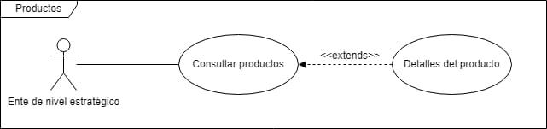
DCU 01: Flujo de Visualización de Productos
Actores: | Ente nivel estratégico: CEO, Director o Gerente
Precondiciones: | Usuario debe tener acceso al módulo Productos.
Descripción: | Este proceso realiza el despliegue de información de la base de Productos comercializados por la compañía.
Flujo Principal | - Usuario ingresa al sistema de información.  - Ingresa a módulo Productos  - Filtra la información a consultar por Sucursal o País  - Visualiza en pantalla la información general de los productos
Extensiones | - Seleccionar un Producto  - Visualizar los detalles de un producto en específico
Postcondiciones: | No aplica.

DCU 02: Visualización de Clientes
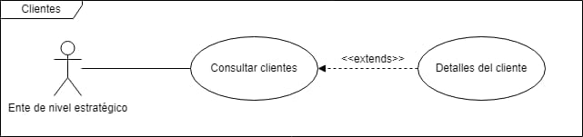
DCU 02: Flujo de Visualización de Clientes
Actores: | Ente nivel estratégico: CEO, Director o Gerente
Precondiciones: | El usuario tiene que estar logueado y debe tener permisos para acceder al módulo de clientes
Descripción: | Este proceso realiza el despliegue de información de la base de clientes que tiene la compañía.
Flujo Principal | - Usuario ingresa al sistema de información.  - Ingresa a módulo Clientes  - Filtra la información a consultar por clase del cliente, filtros específicos de los clientes (nombres, documentos, fechas de registro), entre otros.  - Visualiza en pantalla la información general de los clientes
Extensiones | - Seleccionar un cliente  - Visualiza en pantalla los detalles del cliente seleccionado
Postcondiciones: | No aplica.

DCU 03: Visualización de Proveedores
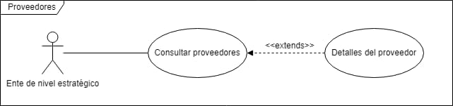
DCU 03: Flujo de Visualización de Proveedores
Actores: | Ente nivel estratégico: CEO, Director o Gerente
Precondiciones: | El usuario tiene que estar logueado y debe tener permisos para acceder al módulo de proveedores
Descripción: | Este proceso realiza el despliegue de información de la base de proveedores que trabajan con la compañía.
Flujo Principal | - Usuario ingresa al sistema de información.  - Ingresa a módulo Proveedores  - Filtra la información a consultar por clase del proveedor, filtros específicos de los proveedores (nombres, identificadores, fechas de registro), entre otros.  - Visualiza en pantalla la información general de los proveedores
Extensiones | - Seleccionar un proveedor  - Visualiza en pantalla los detalles del proveedor seleccionado
Postcondiciones: | No aplica.

DCU 04: Visualización de Promociones y Análisis de Precios
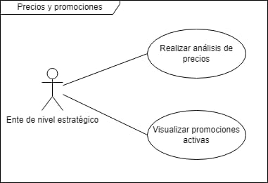

DCU 04: Visualización de Promociones y Análisis de Precios
Actores: | Ente nivel estratégico y Táctico
Precondiciones: | Usuario debe tener acceso al módulo Precios y Promociones.
Descripción: | Este proceso permite la visualización de precios actuales de los productos, así como la visualización de un histórico de precios.  Permite además la visualización de campañas activas por país y el histórico de campañas activadas sobre los productos.
Flujo Principal | - Usuario ingresa al sistema de información.  - Ingresa a módulo Precios y Promociones  - Selecciona informe de Precios  - Visualiza en pantalla una comparación del precio actual respecto a precios o campañas anteriores.
Extensiones | - Visualización de campañas activas por país  - Visualización de campañas históricas por país.
Postcondiciones: | No aplica.

DCU 05: Informes Gerenciales.

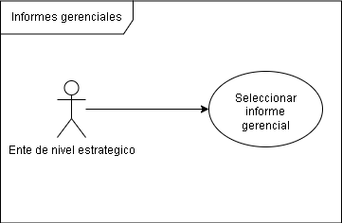
DCU 05: Seleccionar informe gerencial
Actores: | Ente nivel estratégico
Precondiciones: | Usuario debe tener acceso al módulo informes gerenciales.
Descripción: | Este proceso permite la generación de informes gerenciales las cuales pueden variar dependiendo de los parámetros que ingrese el usuario al momento de su creación.
Flujo Principal | - Usuario ingresa al sistema de información.  - Ingresa al módulo de informes gerenciales  - Ingresa los parámetros deseados para la generación del informe  - El sistema muestra una previsualización del informe.  4.1. El usuario selecciona el botón generar informe.  4.2. El sistema genera el informe, genera la descarga y lo guarda en la carpeta designada
Extensiones | -
Postcondiciones: | -

DCU 06: Asignar Roles de Usuario.
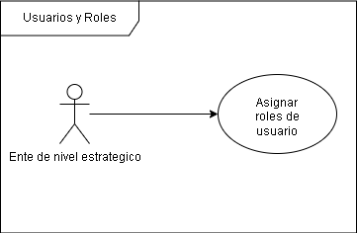
DCU 06: Asignar roles de usuario
Actores: | Ente nivel estratégico
Precondiciones: | Usuario debe tener acceso al módulo de usuarios.
Descripción: | Este proceso permite asignar roles a un usuario existente.
Flujo Principal | - Usuario ingresa al sistema de información  - Usuario ingresa al módulo de roles de usuario  - Usuario selecciona el usuario a asignar roles  - Usuario asigna los roles  - Usuario guarda los cambios  - El sistema muestra un mensaje confirmando que los cambios han sido guardados
Extensiones | - Editar roles de usuario  - Consultar roles de un usuario
Postcondiciones: | - El usuario creado con los permisos asignados

DCU 07: Visualizar Sucursales y Vendedores
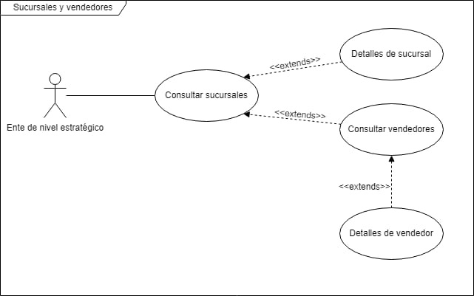

DCU 07: Visualizar Sucursales y Vendedores
Actores: | Ente nivel estratégico o Táctico
Precondiciones: | Usuario debe estar logueado y con permisos para acceder al módulo Sucursales y Vendedores.
Descripción: | Este proceso permite a los usuarios consultar la información de las Sucursales de la empresa en cada país y consultar la información del equipo de vendedores por sucursal.
Flujo Principal | - Usuario ingresa al sistema de información.  - Ingresa a módulo Sucursales y Vendedores  - Selecciona el país a consultar  - Visualiza los datos de Sucursales
Extensiones | - Usuario selecciona una sucursal y consulta los datos de Sucursal, detalle de ventas y vendedores.  - Usuario selecciona una sucursal y revisa los datos de Vendedores con mayor número de ventas en un período.  - Selecciona un Vendedor y visualiza el detalle de ventas realizadas.
Postcondiciones: | No aplica.

PLAN DE CAPACITACIONES
Nombre de la capacitación: |  | No. Estimado de sesiones |  | 1 |  |  | DURACIÓN DE LAS SESIONES: | 5 horas. |  |  |  | Facilitador  Diego Sebastián Turcios Chávez  Heinrich Antonio Sánchez Ávila
 |  |  |  |  |  |  |  |  |  |  |  | Marvin Alexander Sánchez Hidalgo
Inducción al Sistema de Información Gerencial para la Toma de Decisiones Comerciales de la Empresa SkyHigh |  | Temas: |  |  |  |  |  |  |  |  |  | Duración:
 |  |  | - Presentación del software
 |  |  | - Presentación de los módulos que comprenden el software
 |  |  | - Presentación del módulo de informes gerenciales  - Inducción al módulo de informes gerenciales  - Estructura de los informes gerenciales  - Presentación del funcionamiento del módulo de informes gerenciales |  |  |  |  |  |  |  |  | Horario:  07:30AM a 12:30PM
Objetivo de la capacitación: |  |  |  |  |  |  |  |  |  |  |  | Lugar
 | Dar a conocer el funcionamiento del software a implementar para la generación de informes gerenciales |  |  |  |  |  |  |  |  |  |  | Sala de reuniones de la empresa SkyHigh

No. De sesión | Contenidos | Actividades | Horario | Duración | Recursos y ambiente
Apertura
1 | Presentación del software. | ACTIVIDAD 1  Los facilitadores presentaran el Sistema de Información Gerencial para la Toma de Decisiones Comerciales de la Empresa SkyHigh a los empleados. | 07:30-08:00 | 30 minutos | - Documentación de los procesos  - Diapositiva  - Manual de usuario.  - Manual de informes.
 | Presentación de los módulos que comprenden el software | ACTIVIDAD 2  Los facilitadores expondrán a los empleados los módulos que componen el Sistema de Información Gerencial para la Toma de Decisiones Comerciales de la Empresa SkyHigh y el funcionamiento de cada uno de ellos (se hará de forma breve ya que la capacitación está orientada al módulo de informes gerenciales) | 08:00-09:00 | 60 minutos
 | Presentación del módulo de informes gerenciales | ACTIVIDAD 3  Los facilitadores presentaran a los empleados el módulo de informes gerenciales del Sistema de Información Gerencial para la Toma de Decisiones Comerciales de la Empresa SkyHigh. | 09:30-10:00 | 30 minutos
 | Inducción al módulo de informes gerenciales | ACTIVIDAD 4  Los facilitadores expondrán las funcionalidades que componen el módulo de informes gerenciales, las variables y datos que este utiliza y los informes que el módulo presenta y elabora. | 10:00-11:30 | 90 minutos
1 | Estructura de los informes gerenciales | ACTIVIDAD 5  Los facilitadores mostraran a los empleados la estructura de los informes en PDF que genera el módulo de informes gerenciales. | 11:30-12:00 | 30 minutos | - Documentación de los procesos  - Diapositiva  - Manual de usuario.  - Manual de informes.
 | Presentación del funcionamiento del módulo de informes gerenciales | ACTIVIDAD 6  Los facilitadores harán una muestra en vivo de cómo se generan los diferentes informes en el módulo de informes gerenciales del Sistema de Información Gerencial para la Toma de Decisiones Comerciales de la Empresa SkyHigh. | 12:00-12:30 | 30 minutos

PLAN DE PRUEBA PILOTO
Introducción
Para todo equipo de desarrollo de software es muy importante asegurarse que el software funcione según lo esperado, es por ello que en el presente documento se detallan las distintas pruebas a las cuales fue sometido el Sistema de Información Gerencial para la Toma de Decisiones Comerciales de la Empresa SkyHigh. Las pruebas son la forma en la cual el equipo puede estar seguro sobre la funcionalidad, rendimiento y experiencia de usuario.
Para la evaluación del sistema se han tomado en cuenta las Pruebas de aceptación de usuario beta en las cuales se le solicita al usuario que use el sistema y valide si cumple con todos los requerimientos solicitados y las expectativas esperadas; es decir, evaluar si el sistema es lo que estaba esperando y le es útil para sus operaciones diarias, si no, va a presentar una notable resistencia a la hora de utilizarlo. Esta prueba debe realizarla un usuario con conocimientos sobre los valores, datos o información que el sistema debe desplegar.
Se detalla también lo que el equipo quiere alcanzar con el desarrollo de esta prueba piloto, dejándose evidenciado en los Objetivos de la prueba piloto. Por último, se muestra el Análisis de resultados de la prueba donde se refleja el grado de aceptación por parte del usuario final.

Objetivos de la prueba piloto
- Evaluar y confirmar si el sistema cumple las expectativas del usuario
- Evaluar y confirmar si el sistema ejecuta las funciones comerciales según los previsto por el negocio
- Evaluar y confirmar que el sistema es utilizable desde la perspectiva del usuario final
- Evaluar y confirmar que el sistema se encuentra listo para pasar a producción

Indicadores del desarrollo de prueba piloto
Para llevar a cabo la prueba piloto se ha optado por realizar Pruebas de aceptación de usuario beta, durante la Prueba de aceptación de usuario, el usuario se somete a un producto de software para asegurarse de que satisface sus expectativas como usuario y de que le resulta factible. En otras palabras, que le ayude a hacer su trabajo y le proporcione los beneficios que se propuso obtener.
Los indicadores que se evalúan en la Pruebas de aceptación de usuario son:
- Usabilidad: Se refiere a la manera en cómo los usuarios van a interactuar con el sistema SIG-TDC, este incluye la facilidad de uso y estética.
- Funcionalidad: Se refiere a la funcionalidad requerida en el sistema, verifica que los requerimientos pactados se cumplan.
- Confiabilidad: Se refiere a la seguridad de que los datos sean correctos y precisos, y que la información que se consulta sea oportuna para el usuario.
- Seguridad: Se refiere a la seguridad y autenticación del sistema, incluye el inicio de sesión, permisos y roles.
Análisis de resultados de prueba piloto

Se realizará una encuesta con preguntas predefinidas, respondiendo con calificaciones, con una ponderación del “Totalmente en desacuerdo” hasta “Totalmente de acuerdo” para medir los indicadores establecidos previamente.
A partir de las respuestas de la encuesta, se realizarán gráficos para analizar los resultados obtenidos, y tomar decisión de si debemos proseguir con la implementación o si debemos corregir errores.
Encuesta:
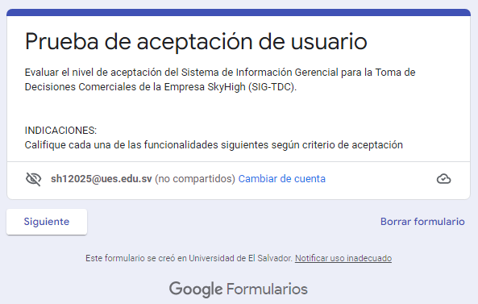
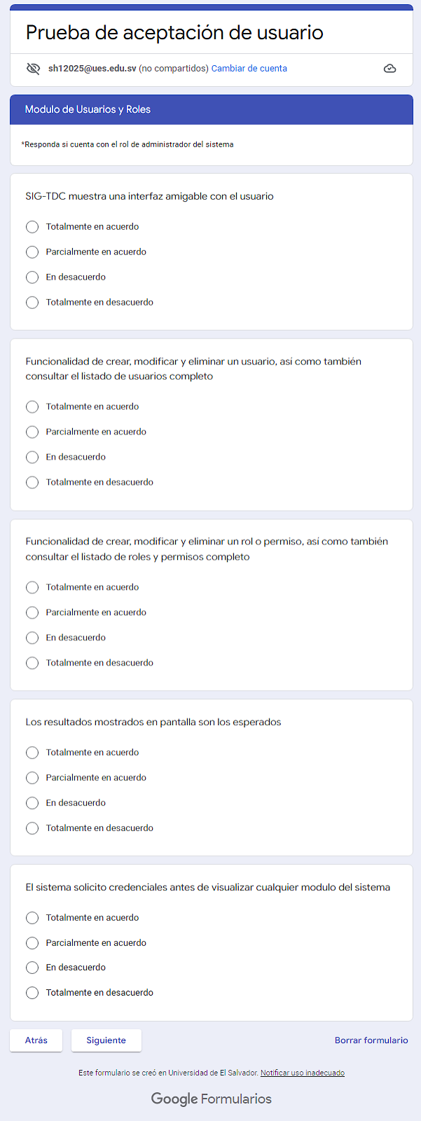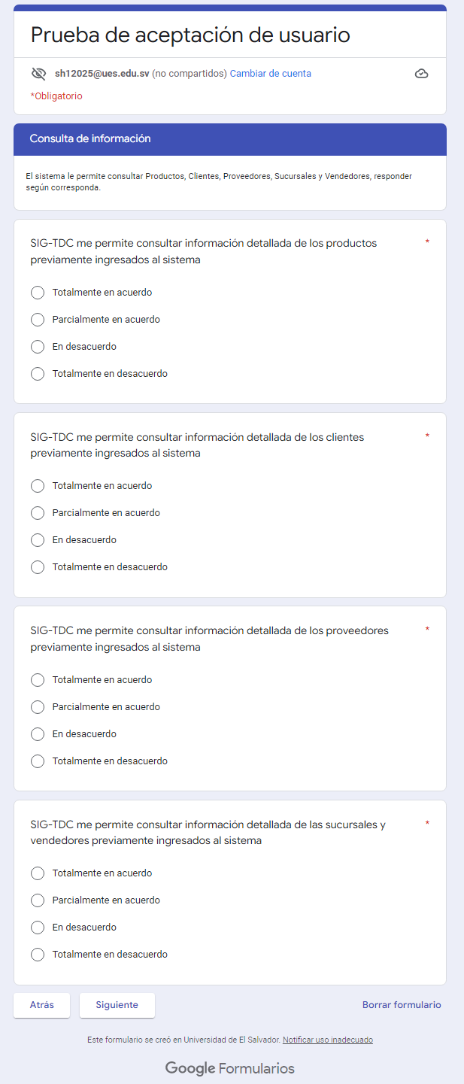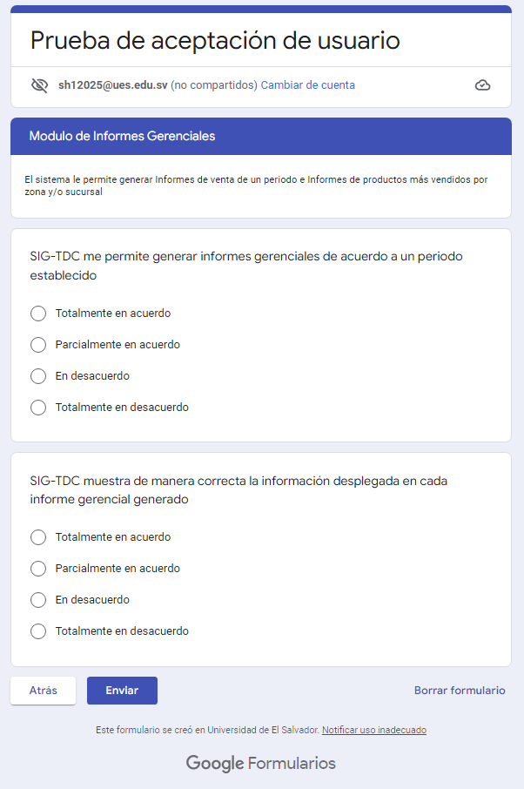

Resultados de ejemplo obtenidos:
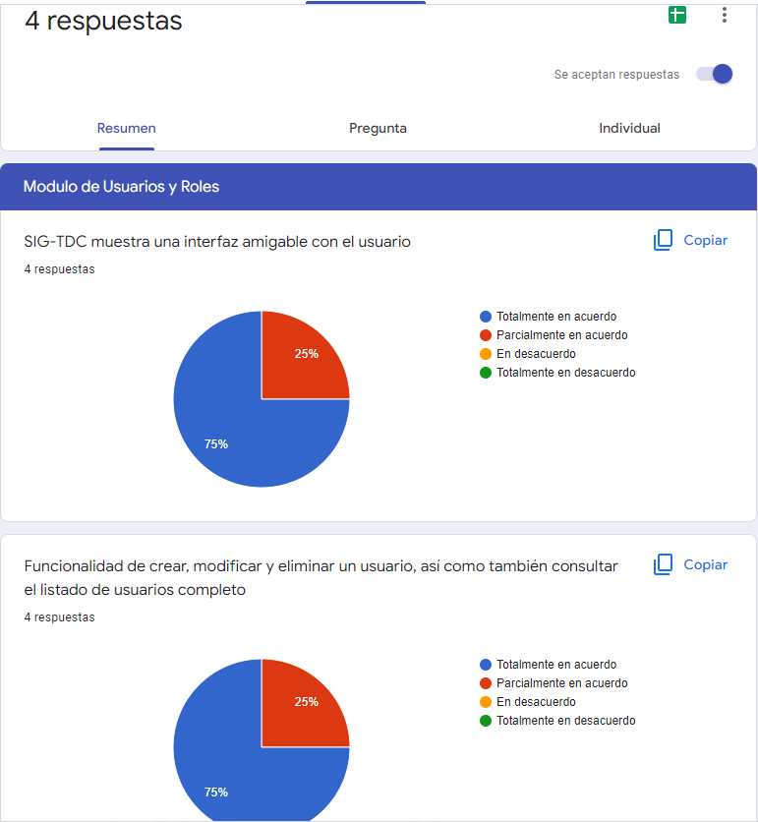
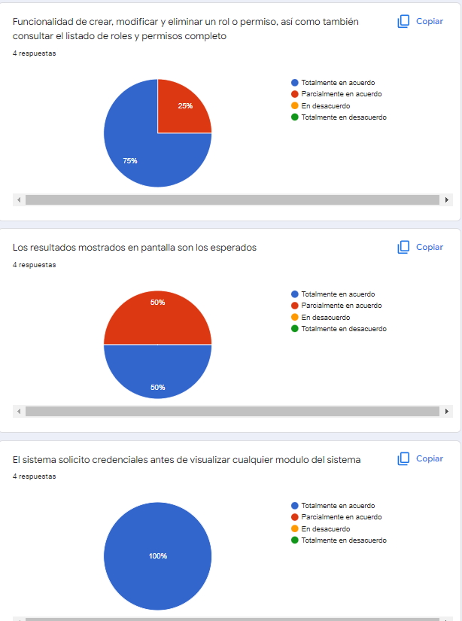
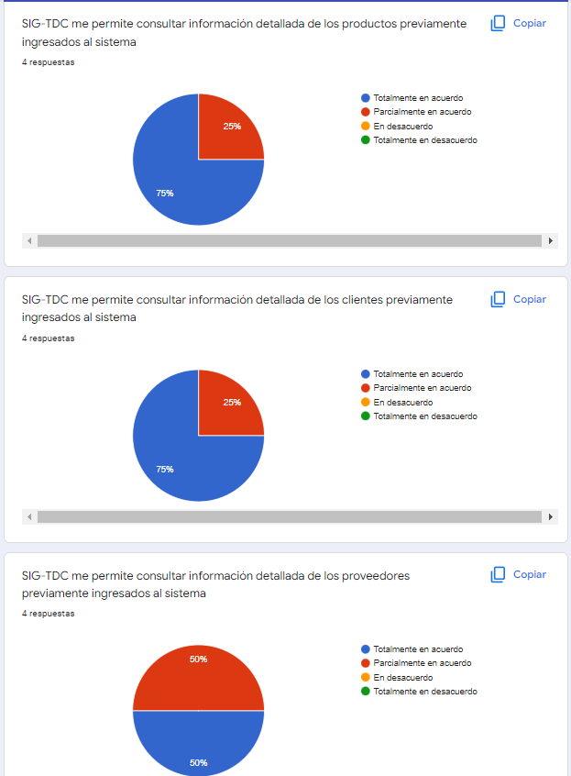
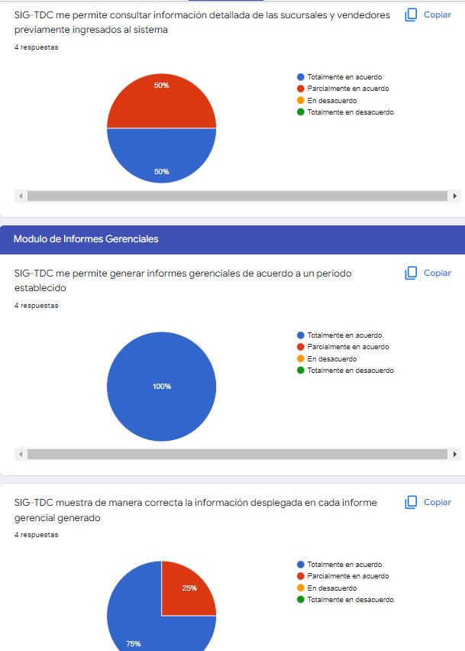

En base a los resultados de ejemplo obtenidos, podemos concluir de la prueba piloto que se tiene una aceptación mayoritaria del sistema, por lo cual es posible proceder a la implementación.

